Oblig 6
Teori

Oppgave 1
Oppgave 1.1
- Polymorfisme er når et objekt har muligheten til å bli til forskjellige former. I OOP skjer dette når flere/eller en klasse refererer til en superklasse. Altså blant annet arv. I denne oppgaven så utvider klassene Birds, Invertebrates og Amphibians superklassen Animal. Det betyr at alle disse subklassene er typen Animal. Når man lager et objekt som Animal har den muligheten til å bli forskjellige former. F.eks. bli Animal-Birds
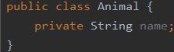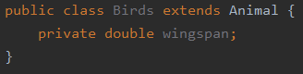
Kilde: https://www.tutorialspoint.com/java/java_polymorphism.htm
Oppgave 1.2
Primitive datatyper er den mest grunnleggende datatypen. I java er det 8: double, float, long, int, short, char, byte og boolean. Disse blir brukt for å lagre/vise sti til verdier. Er i java viktige byggesteiner for å lage programmer. Noen Double, float, long, int og short kan holde på verdier. Char og byte kan holde på tekst verdier. Og boolean kan holde på null primitiver. Viktig å nevne at disse ulike datatypene kan holde på ulik mengde og verdier. Derfor er det viktig kunne bruke riktig datatype til riktig oppgave.
Kilde: https://en.wikibooks.org/wiki/Java_Programming/Primitive_Types

Oppgave 1.3
En klasse er et sett med regler for å si hva et objekt skal bli. En bruksanvisning blir det ofte nevnt som. Man lager altså en klasse men ulike variabler og metoder for å si hva som skal skje med et objekt. Altså om en klasse inneholder navn og id så lages et objekt (som bruker denne klassen) med navn og id. Man lager et objekt i f.eks. Main.java (og videre innenfor args). Her tar man så i bruk konstruktøren til klassen for å lage et objekt. Om denne konstruktøren nevner navn og id så blir dette objektet laget med navn og id.
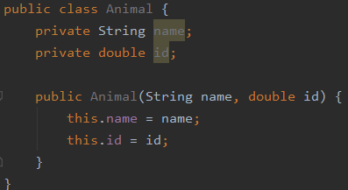
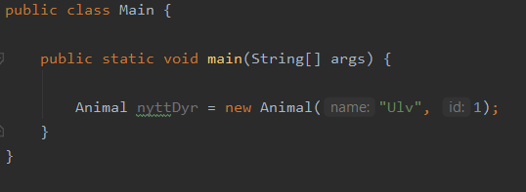

Oppgave 1.4
Når man snakker om disse forskjellige programmeringstypene så ender de alle likt. De ender alltid med å sende en forespørsel. Forskjeller ligger i hvordan man skal komme seg til å sende denne forespørselen. Her er Imperativ, funksjonell og deklarativ forskjellige
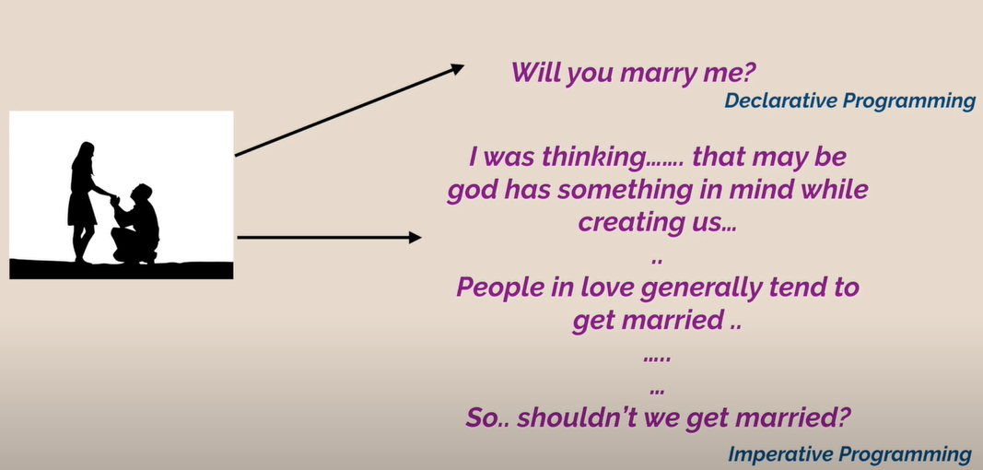
På dette bildet kan du se at det er forskjellige måter å spørre om du vil gifte deg med meg. Deklarativ viser at uten å lage noe historie/bakgrunnshistorie så stiller man heller spørsmålet direkte. Mens I imperativ så lager man en historie/sjekker litt rundt/snakker litt rundt før man ender til slutt på det samme. Vil du gifte deg med meg..
Kode eksempel:
Imperativ
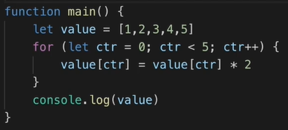
Deklarativ
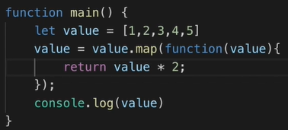
Her ser man at i imperativ programmering så lager man et miljø rundt seg, altså går gjennom hver linje. Så ganger man verdien*2
Deklarativ derimot lager en veldig spesifikk kode som returnerer ikke noe annet enn verdien *2.
Begge får det samme resultatet.
Funksjonell programmering er en måte å lage å utnytte et sett med regler på. Altså man lager en funksjon som uansett hva som skjer vil returnere det samme (basert på hva koden sier på innsiden). Er mer lik deklarativ enn imperativ. Så om man skulle gjort det samme som de andre og returnere verdien*2. Så ville dette stått i f.eks. SUM funksjon/bibliotek. Denne sier returner verdi*2. Altså vi hadde kun trengt å sende inn disse verdiene og fått returnert verdiene*2.
Kilde: https://www.youtube.com/watch?v=6RAQynw2Sy8
Kilde: https://www.youtube.com/watch?v=sqV3pL5x8PI

Oppgave 1.5
- En klasse er et sett med instruksjoner. En klasse bli brukt I OOP til å blant annet lage objekter. En klasse ser slik ut:
Her ser man at denne allerede inneholder regler i forskjellige former. Den inneholder navn og id. I tillegg inneholder den en konstruktør, som sier hvilken av disse reglene du kan bruke.
- Et objekt er en enhet som blir laget av regler fra klasser. Så om man lager et objekt av Animal klassen i bildet over så betyr det at den får verdiene name og id. Man bruker konstruktøren i klassen til å lage objektet fra f.eks. Main.java.
Her ser man at man lager et objekt i Main.java ved bruk av Animal klassen sinn konstruktør. Skriver man dette ut nå så får man objektet «nyttDyr» som inneholder navnet «Ulv» og id «1».
- En instansvariabel er enhet som lagrer/holder på verdi. Disse blir brukt hyppig av objekter. I bildene over er «private String name» en instansvariabel. Noter at den er utenfor noen som helst metode og er ikke static.
- Å overloade gjør det mulig for metoder med samme navn å ha forskjellige signaturer. Altså input parametere. Dette gjør at f.eks. metoden sum(), kan se slik ut: sum(double tall). Eller slik: sum(double tall, double tall2).
Kilde: https://www.geeksforgeeks.org/overloading-in-java/
- Overriding gir oss mulighet til å bruke samme metode som i interface/høyere klasser i arv. Det betyr altså om en metode allerede finnes i noe man implementerer så kan man override denne og bruke den på en annen måte. toString er et eksempel på dette. Denne er veldig grei å ha litt forskjellig i hver klasse så man får den utskriften man vil ha/det man vil ha returnert.
- Exstends er arv. Arv betyr at man utvider f.eks. en klasse. Dette er kjempenytting. Eksempelet i 1.3 viser Birds klassen ekstender Animal. Det betyr at Birds klassen får tilgang til metoder og annet snacks fra Animal. Nå er Birds blitt en subklasse, mens Animal har blitt superklasse. Verdt å merke seg at superklasser får ikke noe fra subklassen. Men subklassen får noe fra superklassen.
- Disse nøkkelordene modifiserer tilgjengeligheten på klasse, variabel og metoder. Viktig å ha kontroll på for ellers kan man endre feil ting med uhell
  - Public: Er tilgjengelig for alle
  - Protected: Tilgjengelig kun for andre klasser i samme pakke
  - Private: Kun tilgjengelig innenfor samme klasse
Kilde: https://stackoverflow.com/questions/215497/what-is-the-difference-between-public-protected-package-private-and-private-in
- This. nøkkelordet brukes til å vise til f.eks. riktig instansvariabel. Der man ser det hyppig brukt er spesielt inni konstruktører. Her kan man se at man har to variabler som heter name. Den ene er utenfor konstruktøren, og den andre er et parameter i konstruktøren. Derfor bruker man this. for å spesifisere at man ønsker å henvende seg til riktig variabel. I dette tilfelle utenfor konstruktøren. This.name = name kan man derfor skrive.
Super blir brukt i konstruktører for å henvende seg til superklassens variabel. I arv blir dette brukt fordi man krever at man har med samme parameter som superklassen. Derfor for å også henvende seg til riktige variabler så må man bruke super. Eks. Super(name) henvender seg til superklassens name. Man gjør det istedenfor å skrive this.name = name.
- Å refaktorere betyr at man omstrukturerer koden sin for å gjøre den mer ryddig. Målet er å gjøre koden mindre teknisk vanskelig å lese slik at man skal fortest mulig forstå koden. Dette betyr at man endrer på metoder, variablene og objekter. Hvor de er plassert og kanskje duplikater? Vel og merke så påvirker ikke dette outputen. Den er den samme. Men koden er endret. Mange små refaktoreringer gjør koden bedre
Kilde: Min egen oblig3
- Static blir brukt for metoder og attributter. Ved å erklære de static kan vi hente de uten å lage et objekt av klassen. Veldig greit hvis man ønsker å aktivere f.eks. en metode for å printe ut noe tekst uten å måtte lage et objekt.
- Kilde: Min egen oblig3
- Final betyr at metoden/variabelen osv ikke kan bli endret videre på etter at den har blitt initialisert. Om man erklærer en final variabel uten å initialisere den så kan den fortsatt bli endret. Final variabler skriver med STORE bokstaver.
Kilde: Min egen oblig3
- En abstrakt klasse kan ikke bli brukt til å lage objekter. Men den kan være en superklasse og gi sine metoder bort. Den kan bli brukt som en slags klasse for oversikt. Abstrakte metoder kan ikke ha noe innhold og lager derfor heller ingen objekter. Kan derimot overrides av sub-klasse.
Kilde: Min egen oblig3
- Interface blir brukt litt likt som en abstrakt klasse. Man kan deklarere metoder og variabler. Når man implementerer et interface så må man deklarere innhold til alle metodene. Om man ikke gjør det så må man gjøre klassen man implementerer inn til abstrakt.
Kilde: Min egen oblig3
- MVC. Et designmønster brukt slik at endringer i brukergrensesnittet ikke skal påvirke hvordan dataen fungerer og motsatt. For at dette skal fungere så delers data og brukergrensesnittet i to. Og så legge man til en kontroller som skal flytte dataen. En annen fordel med det er at man kan få mindre kode fordi man unngår replikasjon og man kan bruke objekter fra andre view.
  - Model = holder data
  - View = viser data
  - Controller = flytter data
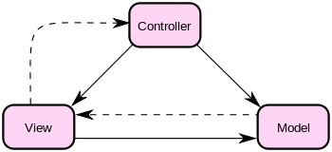
Kilde: Min egen oblig4
- Exception er en hendelse som ødelegger for flyten av programmet. Derfor har vi noe som heter exception-handling. Dette er for å beholde flyten. Det er en mekanisme som behandler «run-time» feilmeldinger som f.eks. IOException og ClassNotFoundException. Exception-handling blir blant annet brukt når man både skriver og leser fra filer.
Try-catch metoden er en måte å fange exceptions. Denne metoden kan bli brukt til blant annet motvirke en brukerfeil i et program eller fange feil I f.eks. filereader(). Brukerfeil kan være at en bruker skriver inn feil tall som ikke matcher, og derfor blir det sendt en exception. Ved å bruke try-catch da så kan man istedenfor å skrive ut en exception skrive println(«Du har skrevet feil tall»). Filereader() derimot har en sjanse til å kaste en exception. Det den leser kan være mye feil med og derfor krever den try-catch. Da for å fange opp feil. Dette gjør vi for å ikke ødelegge flyten.
Bildet viser også det som heter unchecked og checked. Dette er om exception blir sjekket ved kompiler eller ikke. Altså checked og unchecked. At den er checked betyr da at den kaster en exception om det er feil og kaster f.eks. keyword. Mens unchecked betyr at den ikke handler på exception. I C++ er alt unchecked som betyr at den som koder må selv spesifisere hva som skjer når en exception skjer. Hva man har lyst til å gjøre med den, om i det hele tatt noe som helst.
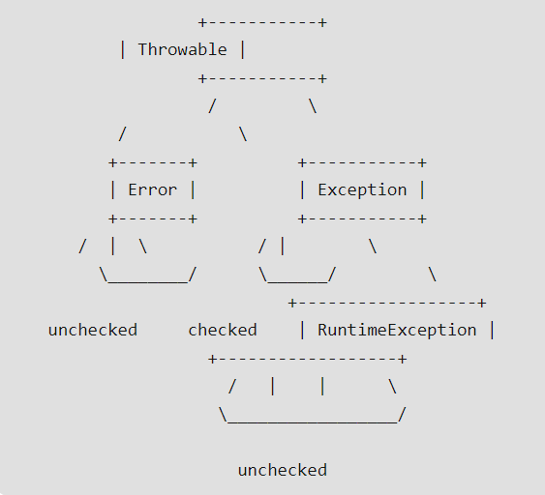

Dette sier de på geekforgeeks:
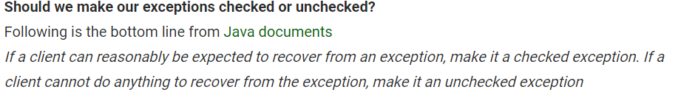
Kilde: Min egen oblig5
Kilde: https://www.geeksforgeeks.org/checked-vs-unchecked-exceptions-in-java/
- Tråder i java er «linjer» som kode blir kjørt på. I IntelliJ så skjer det allerede fra før. Men om vi ønsker at noe skal skje samtidig så må vi bestemme det selv. At noe kjører samtidig kan være genialt. Uten å splitte oppgaver opp i ulike tråder så blir de kjørt etter hverandre. Mens når man legger de i ulike tråder og starter disse så kan det bli kjørt samtidig. Eller ihvertfall nesten samtidig. Dette er da multithreading. Bildet under viser visuelt når flere forespørsler blir sendt samtidig.
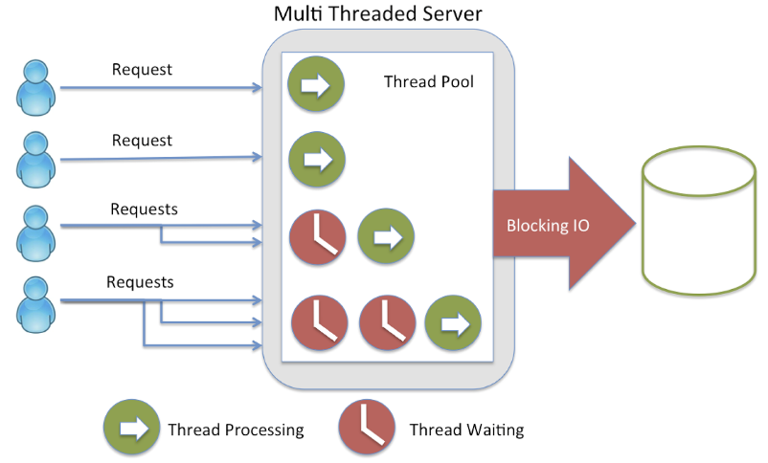
Her er min kode I oblig5 hvor jeg lager Run() som kreves for å si hva som skal skje. Deretter starter jeg en tråd i hver av mine app.get(). Bruker altså .start() for å starte tråden.
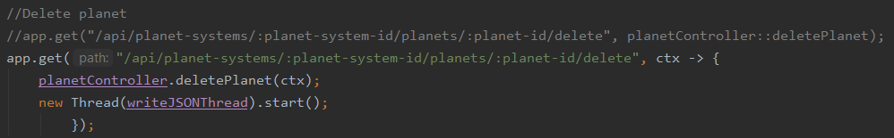
Kilde: Min egen oblig5
Kilde: https://javarevisited.blogspot.com/2017/03/why-we-use-threads-in-java.html
- Collections Framework:
  - List er veldig likt Arraylist. Mer spesifikt er List et interface mens Arraylist en klasse. Det betyr når man lager hvilken som helst ny liste så trenger man ikke å skrive Arraylist = new Arraylist. Men man burde skrive List = new Arraylist. Fordi List er et interface er det heller ikke mulig å skrive List = new List. Brukes til å lagre flere objekter. Kan være slitsomt å lære seg i begynnelsen men når man blir dreven i det så brukes det veldig ofte. Her lagres det som 0, 1, 2 osv. Om man har en liste: «Appelsin, Eple og Pære» så er Appelsin 0 og Pære 2. For å hente ut denne informasjonen så kan man ta «navnet på array».get(0). Problemet er ofte å kunne gjøre dette automatisert. Ofte brukes something.equals(listenavn.get(0)) for å finne ut at man henter riktig objekt. Brukes blant annet i denne obligen
  - HashMap er et map. Det er veldig enkelt oppsatt. Ligner på en tabell to kolonner. Den til venstre er «key» og til høyre er «value». Så da kan man tilegne en verdi en key. F.eks. Fisk (key) = Ørret (value). Det er mulig å ha flere av de samme valuene. Mens key kan bare ha 1 av. Altså kan ikke har flere Fisk i key kolona. Mens kan ha Ørret i flere av value kolona. Fordelen med map kontra list er at det er veldig oversiktlig. Her er det 2 kolonner som man nesten kan se for seg inne i hodet. Map kan også brukes til f.eks. ordre. Da primary key bli key og hva som er kjøpt blir verdi. Eller da brukes til noe lignende.. Bruker put() for å sette inn i hashmap
  - Queue er en kø. Enkelt oppsett. Det som kommer først inn skal først ut. Altså en kø. Veldig greit å bruke når man trenger et type køsystem. Så legger jeg til: Appelsin, eple og pære. Så vil man kunne hente ut disse i den rekkefølgen. For å legge til I queue bruker man add(). Fjerne = remove() .
  - Stack er som queue bare i motsatt rekkefølge. Akkurat som en kortstokk. Sist ut først ut. For å legge til I stack bruker man push(). Som queue så henger disse litt sammen i bruksområde. Det er enkle måter å holde på objekter eller verdier. Disse gjør det også mye enklere og sikrere istenfor å bruke List eller Map. Gitt at man vet at det skal være akkurat slik «systemet» skal brukes. Altså om man skal lage en kø hvor førstemann inn skal først ut så er det selvfølgelig best å bruke Queue istenfor List. List fungerer også, men Queue sikrer at det skjer riktig, og er derfor smarteste valg. (Slikt gjelder for alle disse). Ulike måter å lagre verdier/objekter til ulikt behov.
Kilde: Min egen oblig5

(PS: har kopiert det av teori som var tipp topp fra tidligere obliger. Disse er nesten ikke endret på. Men den teorien jeg fikk kommentar på at jeg burde skrive bittelitt mer på har blitt endret/lagt til mye mer på. Fikk kun kommentar på exception)
(Og er ikke spesielt god på å skrive. Så i mine ører gir det jeg har skrevet mening, håper det gjør i deres au )

